

Documentation technique

1. Présentation du projet
Le projet est une application web de gestion des soutenances de fin d'études développée avec Symfony. Elle permet de gérer les étudiants, enseignants, salles, jurys et soutenances avec sécurité par rôles (Administrateur / Enseignant).

Objectifs
- CRUD étudiants (email unique, tous champs obligatoires)
- CRUD enseignants et salles
- Programmation des soutenances avec jury (président, rapporteur, examinateur)
- Tableaux de bord et statistiques
- Authentification et restriction d'accès selon le rôle

2. Diagramme de classes UML

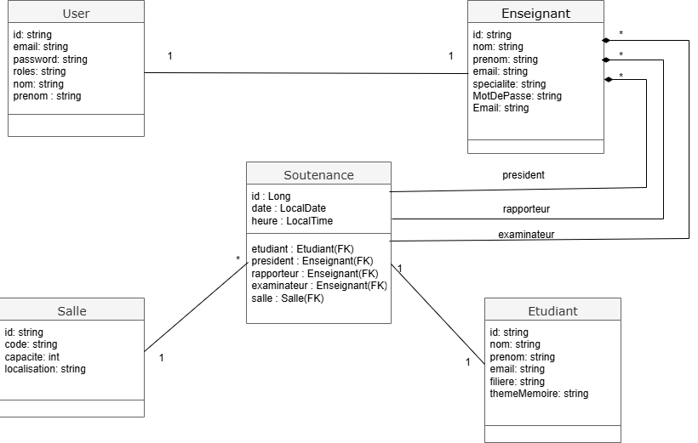

3. Description des entités et relations
Toutes les entités respectent les contraintes du cahier des charges (unicité email/code, capacité > 0, un étudiant = une soutenance, pas de conflit de salle ou d'enseignant à la même heure).

Règles de gestion
- Un étudiant ne possède qu'une seule soutenance
- Membres du jury = enseignants existants
- Salle existante avant affectation
- Date valide + anti-conflit salle et enseignants

4. Architecture
- Symfony + Doctrine + Security Bundle + Twig
- Base : SQLite (fichier) ou MySQL
- Entity, Controller, Form, Repository + templates

5. Installation
- composer create-project symfony/skeleton SoutenancePro
- composer require webapp doctrine security form validator
- Copier les sources fournis dans le projet
- Configurer .env (DATABASE_URL) puis doctrine:schema:update --force
- Créer un utilisateur admin et lancer le serveur

Compte administrateur
Admin : admin@soutenance.local
Nom : ATOKOU
Prénom : Romeo
M2passe : romeo123

J’ai créé quelques enseignants, étudiants et salles pour les soutenances.

6. Captures d’écran principales
Enseignant :

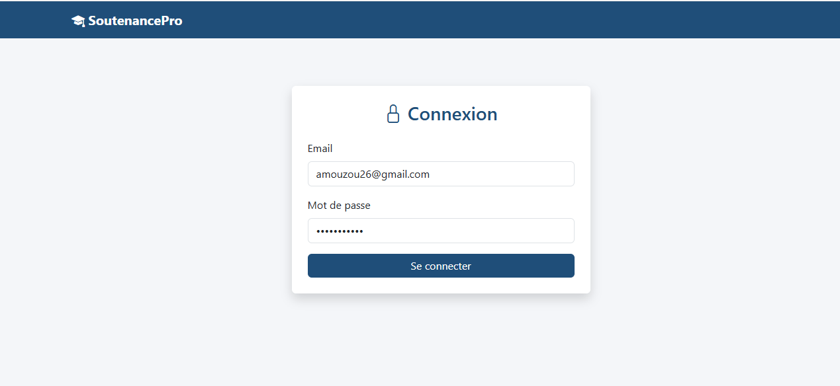

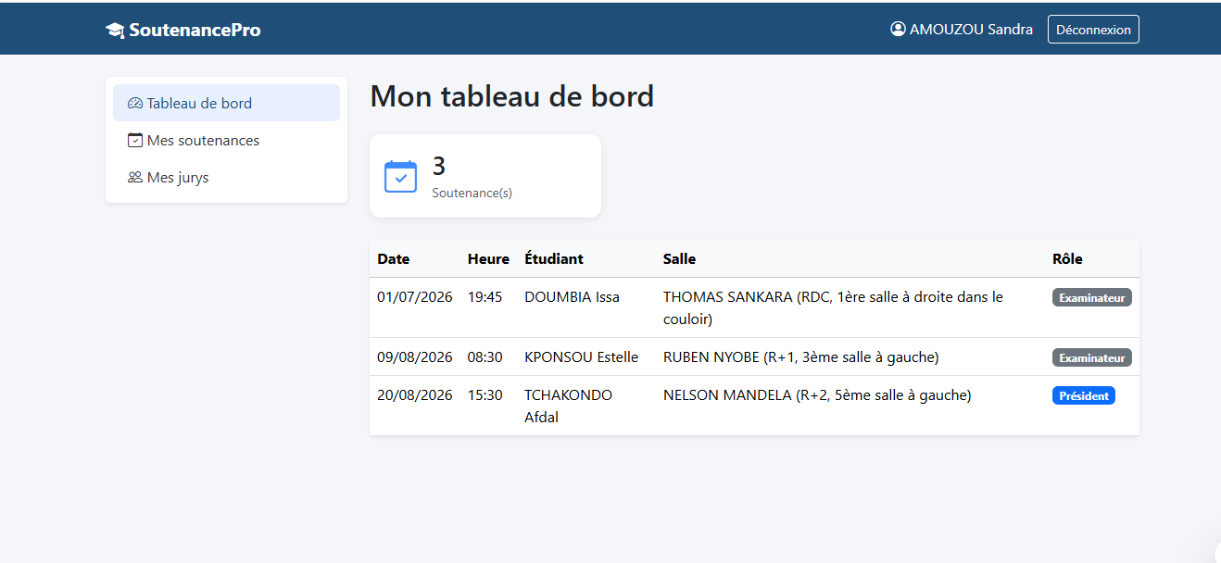
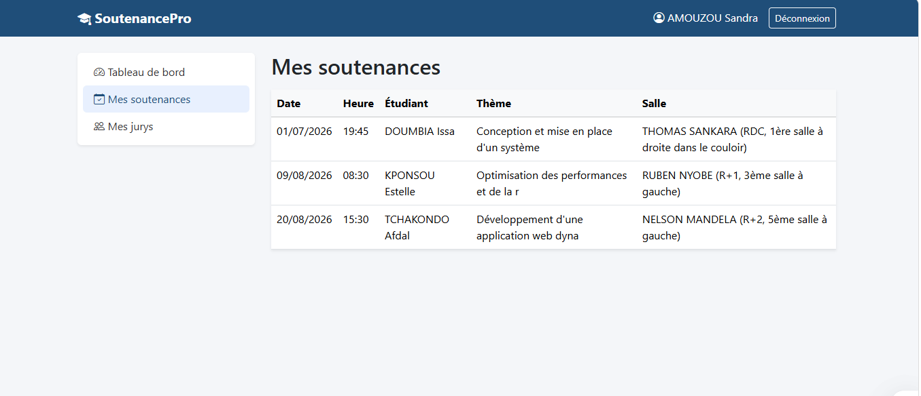

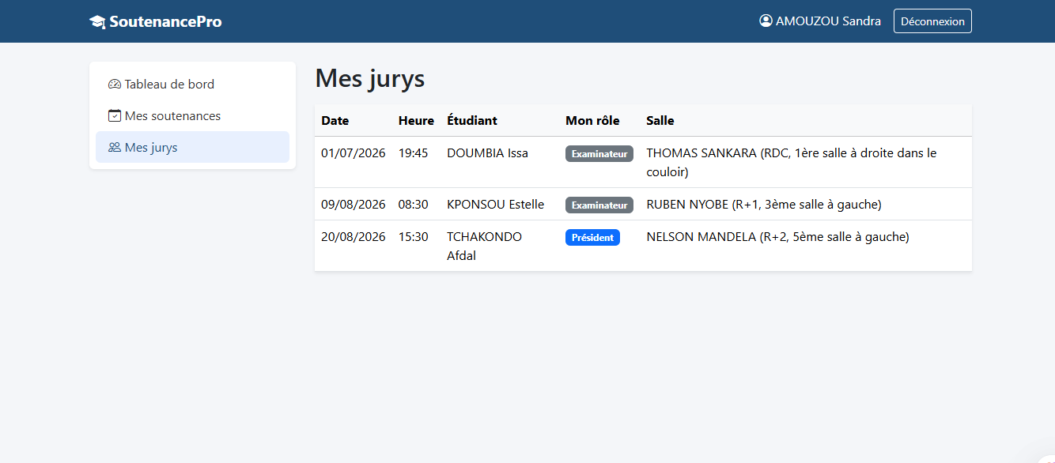

Administrateur :

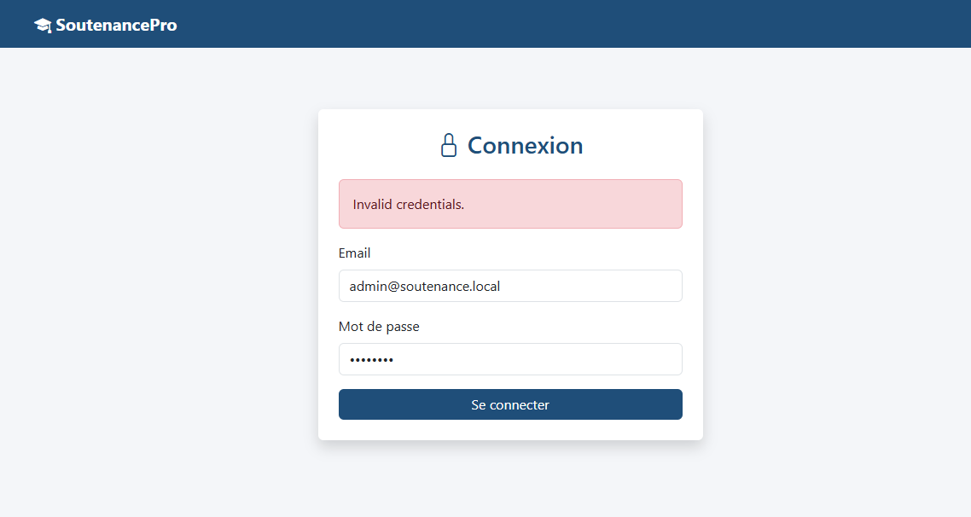

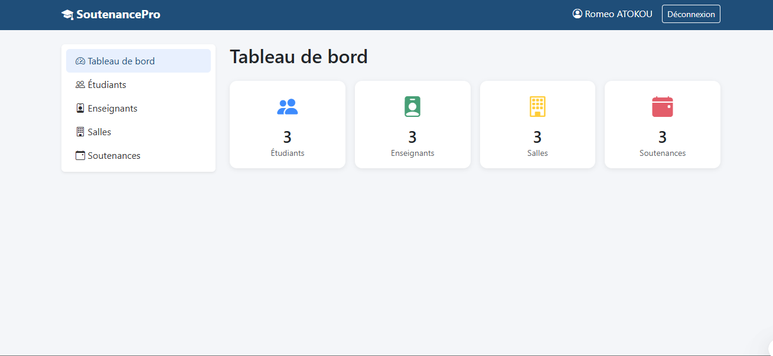

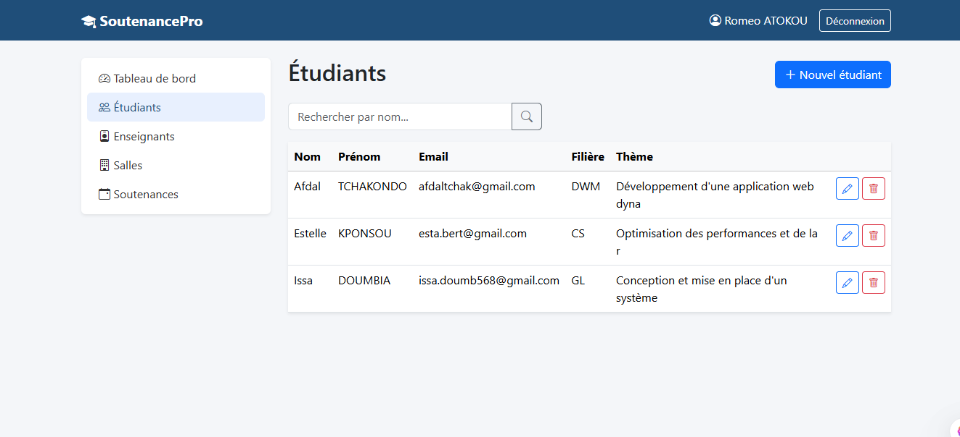

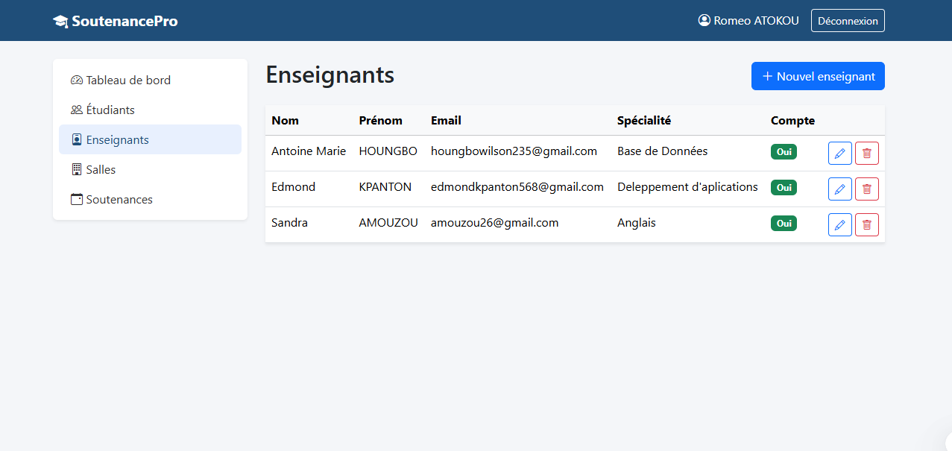

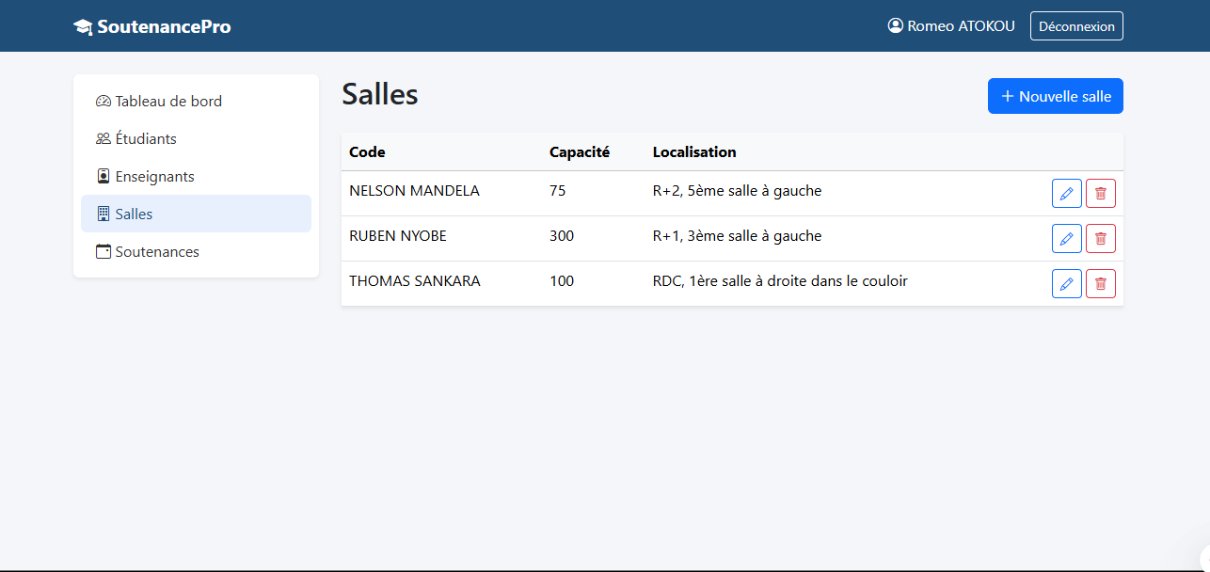

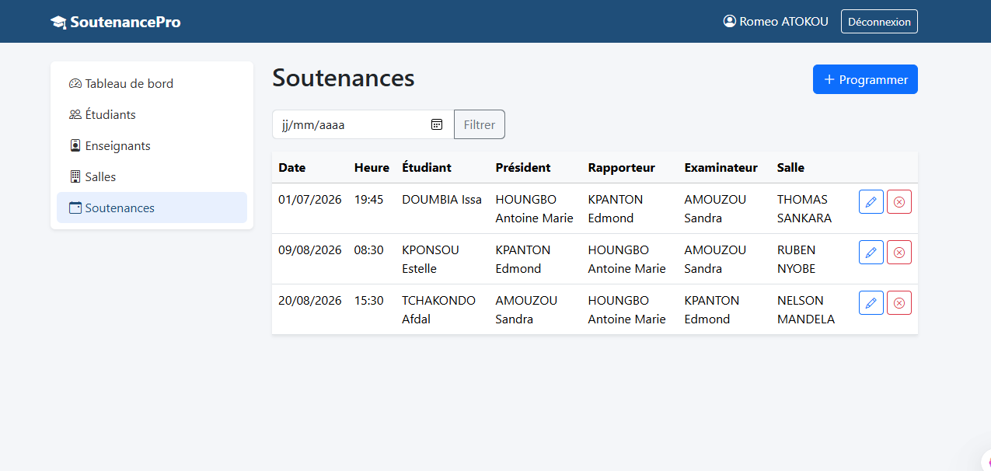

Lien du dépôt GitHub :

